Отчёт о результатах анализа применимости различных методологий
и моделей жизненного цикла для проекта “Лошадиный тиндер”.

1. Введение
Цель анализа — определить наиболее подходящий подход к управлению проектом с учётом характера требований, ограничений (сезонность, бюджет, 4 спринта) и особенностей предметной области. Использованы модель Cynefin, Agile Suitability Model и дополнительные контекстные факторы.

2. Концепт – документ
2.1 Что есть:
- Ранчо, разводит лошадей Quarter Horse для cutting.
- 3 поколения в бизнесе.
- Несколько своих жеребцов + пара чужих на управлении.
- Клиенты: от одного человека до конюшен, половина — из других штатов (семя с доставкой).
- Ветеринар приходящий.
- Состоят в породной ассоциации (регистрация жеребят, родословные).
- 5 похожих ранчо вокруг, у некоторых уже есть онлайн-запись.
- Сейчас: 3 Excel-файла + бумажный журнал (дед завёл в 70-х).
- Проблемы: забывают выставлять счета, путают, каких лошадей можно случать, расписание не стыкуется, жеребец «не резиновый», кобыла «готова» не всегда.
- Хотят: система сама подсказывает, кого с кем нельзя; показывает очередь; дочь перестала ругаться из-за счетов.
- Не хотят: приложение для знакомств со свайпами и лайками.
- Сезон: февраль–июль (природа диктует).
- Важно: к открытию сезона система уже как-то работала (точная дата требует уточнения).
- Деньги: отложены из прошлогодней выручки, кредит не берут, сумма ограниченная (обсудить на интервью).
- Оплата: поэтапно, по итогам каждого показа.
2.2 Пользователи
- Дасти Кроуфорд — хозяин ранчо (стратегический уровень).
- Тэмми — дочь, «старшая по бумагам и деньгам» (финансы, документы).
- Ветеринар — приходящий, делает записи.
- Клиенты — владельцы кобыл (физически привозят или заказывают семя).
- Породная ассоциация — внешняя сторона (требования к родословным).
2.3 Что можно сделать продуктом:
- Планирование случек (расписание, очередь).
- Проверка совместимости (кого с кем нельзя и почему).
- Учёт счетов и платежей.
- Реестр лошадей (свои жеребцы, чужие на управлении, кобылы клиентов).
- Работа с родословными (связь с ассоциацией).
- Уведомления (СМС/email — заглушки).
- Кабинет клиента (заявка, статус).
- Отчёты для Тэмми (финансы) и Дасти (загрузка).
2.4 Ограничения:
- Сезонность: февраль–июль.
- Бюджет ограничен.
- 4 двухнедельных спринта, команда 6 человек.
- Макет/прототип, не полноценная разработка.

3. Основные моменты
- Заказчик: Дасти Кроуфорд, ранчо Circle-J, округ Паркер, Техас. 3 поколения, Quarter Horse, cutting.
- Проблема: 3 Excel + бумажный журнал, счета теряются, путаница в совместимости, расписание не стыкуется.
- Потребность: система, которая подсказывает совместимость, показывает очередь, автоматизирует счета.
- Роли: Дасти (хозяин), Тэмми (финансы/документы), ветеринар, клиенты (владельцы кобыл), породная ассоциация.
- Ограничения: сезон февраль–июль, бюджет ограничен, 4 спринта, 6 человек.
- Что не хотят: «Tinder для лошадей».
- Критерии успеха (предварительно): к открытию сезона система работает; Тэмми не ругается из-за счетов; совместимость проверяется автоматически.

4. Отчёт о применимости методологий

4.1 Анализ по Cynefin
Рассуждение:
- Требования не фиксированы — заказчик сам говорит «надо уточнить», «обсудим на интервью», «если что-то непонятно — это нормально».
- Продукт можно разрабатывать по частям — 4 спринта, каждый даёт инкремент.
- Есть неопределённость в том, каким должен быть конечный продукт (заказчик не технарь, описывает боль, а не решение).
- Но при этом есть чёткие ограничения: сезонность (февраль–июль), бюджет, 4 спринта.
- Предметная область сложная, но не хаотичная: правила совместимости лошадей существуют, их можно формализовать; родословные — это данные, а не творчество.

Модель Cynefin:
- Предметная логика (правила совместимости лошадей, родословные, сезон случки, требования породной ассоциации) относится к домену «сложная упорядоченная». Правила существуют, их можно выявить и формализовать с помощью экспертов.
- Продуктовое решение (какой именно функционал, интерфейс, приоритеты, сценарии пользователей) относится к домену «Запутанная». Требования изначально неполны, проясняются только через взаимодействие с заказчиком и инкременты.
Вывод по Cynefin: проект находится на стыке «Сложная упорядоченная» и «Запутанная». Требуется гибридный подход — предиктивное управление тем, что упорядочено, и адаптивное — тем, что требует исследования.
Вывод: проект находится между «Сложной упорядоченной» и «Запутанной» областями. Скорее, ближе к запутанной в части продукта (что именно делать — неясно) и к сложной упорядоченной в части предметной логики (правила случки можно описать). Это означает необходимость гибридного подхода. Предиктивная часть — для управления сроками, бюджетом, сезонностью. Agile-часть — для разработки продукта (требования уточняются, инкременты, обратная связь).

4.2. Анализ по Agile Suitability Model
Культура:
- Поддержка: спонсор (Дасти) поддерживает гибкие методы, он готов обсуждать, платить поэтапно, слушать предложения. 8/10.
- Доверие: заказчик готов трансформировать видение, но ему нужно помогать, поскольку он не является специалистом в сфере информационных технологий. 6/10.
- Решения: команда обладает автономией в рамках бюджета и сроков. 8/10.
Команда:
- Команда: размер - 6 человек. 1/10.
- Опыт: на каждую роль имеется опытный специалист 8/10.
- Доступ: заказчик готов обсуждать проект практически каждый день 9/10.
Проект:
- Изменения: процент меняющихся требований в месяц высокий, поскольку заказчик сам не знает точно, как в конечном итоге должен выглядеть продукт, он обозначил лишь основной набор функций, которые должно поддерживать приложение. 7/10.
- Критичность: потери от дефектов не критичны 3/10.
- Поставка: проект можно ли делать по частям, на него выделено 4 двухнедельных спринта. 9/10.
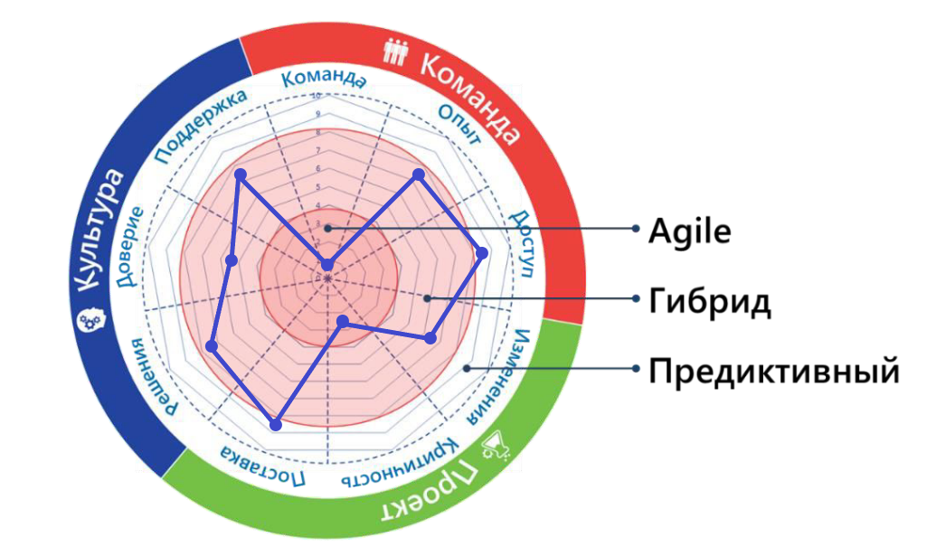
Итог: полученная оценка подразумевает использование гибридного подхода, что совпадает с выводом по Cynefin.

5. Анализ моделей жизненного цикла

Модель | Краткая характеристика | Применимость к проекту
Предиктивная (Waterfall) | Фиксированные требования, последовательные фазы, одна поставка | Элементы полезны (контроль сроков, бюджета, границ). Как единственная модель — не подходит.
Итеративная | Повтор работ до получения правильного решения, одна финальная поставка | Частично подходит для уточнения, но одна поставка в конце противоречит поэтапной оплате и необходимости инкремента к сезону.
Инкрементная | Частые мелкие поставки, требования могут уточняться | Хорошо подходит (4 спринта = естественные инкременты).
Agile | Динамические требования + частые поставки + обратная связь | Высокая применимость по продуктовой части. Ограничена доступом к заказчику и сезонным дедлайном.
Гибридная | Предиктивный верхний уровень + адаптивная разработка | Оптимальна.

Выбранная модель ЖЦ: гибридная.

6. Дополнительные факторы
  - Сезонность. Жёсткий срок — открытие сезона (февраль). Это требует предиктивного планирования: нельзя бесконечно уточнять решение. Нужен фиксированный объём работ к установленной дате.
  - Предметная область и заказчик. Заказчик не является специалистом в информационных технологиях и описывает скорее проблемы, чем готовое решение. Требования будут уточняться по ходу работы. Это аргумент в пользу адаптивной составляющей.
  - Ограниченный бюджет и поэтапная оплата. Необходим контроль стоимости (оценки, освоенный объём).

7. Вывод
Проект выполняется в гибридной методике:
- Предиктивный уровень: устав, ИСР, оценки, сетевой график/PERT, расписание, реестр рисков, базовый план. Фиксируются цели, границы, сроки, бюджет и критерии приёмки.
- Адаптивный уровень (4 двухнедельных спринта): карта пользовательских историй, перечень работ (бэклог продукта), оценка трудоёмкости в относительных единицах, демонстрации, актуализация артефактов. Требования и приоритеты уточняются по обратной связи.

